**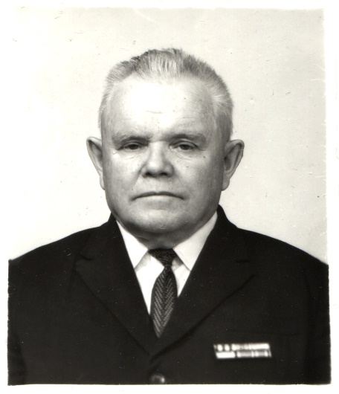ГОЛЬЦОВ ГРИГОРИЙ ВАСИЛЬЕВИЧ  
(05.08.1912 – 20.06.2000)**

Родился 5 августа 1912 года на   
17-м разъезде Оренбургской области. Участник Великой Отечественной войны. Железнодорожные войска.

Накануне войны с Японией, железнодорожный полк, в котором служил Гольцов дислоцировался в Комсомольске-на-Амуре. Накануне войны полк был переброшен на западное направление.

Участвовал во взрывах железнодорожных путей, чтобы остановить вражеские эшелоны. Основная работа подразделений заключалась в восстановлении путей. Встретил войну в мае 1945 года в Германии, у станции Руммельсбург, около Берлина.